# Hardware Abstraction Layer

Um ein intuitives und leserliches Nutzen von Hardware zu ermöglichen wird ein HAL modelliert. Hierbei bekommt jedes kommunikationsfähige Hardwarestück einen Wrapper, welches die Zugriffe erleichtert. Im folgenden modelliert ein Klassendiagramm die Zusammenhänge der Wrapper und des HAL-Interfaces.

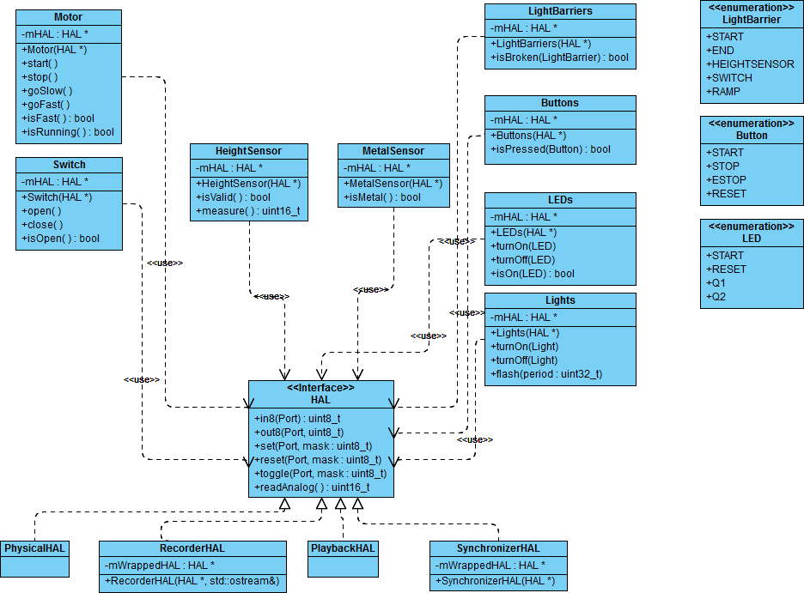

Alle Hardware-Wrapper nutzen das HAL Interface um die Hardware Register auszulesen und um in diesen zu schreiben. Dabei wird die HAL entweder von der PhysicalHAL implementiert, welche die Schreib- und Leseoperationen durchführt, kann allerdings auch von der RecorderHAL oder der PlaybackHAL implementiert werden. In dem zweiten Fall können umhergehende Steuerbefehle aufgezeichnet werden um diese Sequenzen dann wieder zu Debugging-Zwecken abzuspielen.